THƯ MỤC GIỚI TIỆU SÁCH
“ Lịch sử và phát triển của Thanh Oai”
“ Chào mừng thành công của Đại hội đại biểu Đảng bộ huyện Thanh Oai lần thứ XXIII, nhiệm kỳ 2020 – 2025”

Bộ sách: “ĐỊA CHÍ THANH OAI”
LỜI GIỚI THIỆU
Kính thưa các đồng chí giáo viên và toàn thể các con học sinh yêu quý!
Hôm nay, tôi rất hân hạnh được giới thiệu đến quý thầy giáo, cô giáo cùng toàn thể các con học sinh một bộ sách nói về “Lịch sử và phát triển của Thanh Oai” Mục đích giúp độc giả hiểu hơn về lịch sử truyền thống của huyện nhà.
Nhằm góp phần lưu giữ và phát huy truyền thống tốt đẹp của địa phương, trải qua hơn 800 năm xây dựng và phát triển, từ đó bồi đắp niềm tin tự hào, phấn khởi trong các thế hệ người dân địa phương, đặc biệt là thế hệ trẻ, Huyện ủy, Hội đồng nhân dân, Ủy ban nhân dân huyện Thanh Oai đã chỉ đạo và biên soạn bộ sách Địa chí Thanh Oai – một công trình khoa học tổng hợp quan trọng về vùng đất và con người Thanh Oai từ khi thành lập đến nay. Thư viện nhà trường xây dựng thư mục sách “ Lịch sử và phát triển của Thanh Oai”.

Là một huyện đồng bằng nằm phía nam của thành phố Hà Nội. Thanh Oai, vùng đất cổ được tạo dựng bởi sự bồi đắp của dòng sông Hồng và sự thay đổi dòng chảy của dòng Hát Giang trong lịch sử. Đến triều vua Lý Cao Tông (1176 – 1210), vào năm 1207, địa dư hành chính huyện Thanh Oai chính thức ra đời. Tính đến năm 2020 đã có chiều dài lịch sử 813 năm. Gắn liền với lịch sử phát triển của dân tộc, vùng đất Thanh Oai cũng trải qua nhiều lần thay đổi về tên gọi và địa dư hành chính. Từ ngày 01/8/2008, huyện Thanh Oai chính thức thuộc thành phố Hà Nội, Có ranh giới phía bắc tiếp giáp quận Hà Đông, phía đông giáp huyện Thường Tín và huyện Thanh Trì, phía nam giáp huyện Ứng Hòa và huyện Phú Xuyên và phía tây giáp huyện Chương Mỹ. Tính đến ngày 01/4/2019, toàn huyện có 20 xã và 1 thi trấn, với tổng diện tích tự nhiên là 12.385,56ha và dân số là 211.026 người.
Với bề dày lịch sử, kết tụ tinh hoa của nền văn minh lúa nước sông Hồng, Thanh Oai có nhiều nghề thủ công truyền thống, nơi ẩn chứa những di tích lịch sử văn hóa xây dựng làng xã và tinh thần đấu tranh kiên cường chống giặc ngoại xâm. Thanh Oai là huyện đứng đầu phủ ứng Thiên – trấn Sơn Nam Thượng về các nhà khoa bảng, với ba trạng nguyên gồm: Lưỡng quốc trang nguyên Nguyễn Trực ở thôn Bối khê xã Tam Hưng và trạng cậu Nguyễn Đức Lượng – Trạng cháu Nguyễn Thiến ở làng Canh Hoạch xã Dân Hòa.
Thế kỷ XX và những năm đầu thế kỷ XXI, vùng đất và con người Thanh Oai thay đổi toàn diện theo các giai đoạn lịch sử của cách mạng do Đảng
Cộng Sản Việt Nam lãnh đạo.
Ghi sâu lời dạy của Chủ tịch Hồ Chí Minh:
“Dân ta phải biết sử ta,
Cho tường gốc tích nước nhà Việt Nam”
Với ý nghĩa sâu sắc đó. Nhằm góp phần lưu giữ và phát huy truyền thống tốt đẹp của địa phương trải qua hơn 800 năm xây dựng và phát triển, từ đó bồi đắp niềm tự hào, phấn khởi trong các thế hệ người dân địa phương, đặc biệt là thế hệ trẻ. Huyện ủy , hội đồng nhân dân, Ủy ban nhân dân huyện Thanh Oai đã chỉ đạo biên soạn và xuất bản bộ sách Địa chí Thanh Oai – một công trình khoa học tổng hợp quan trọng về vùng đất và con người Thanh Oai từ khi thành lập đến nay.
Bộ sách gồm 4 quyển:
Quyển 1 – Địa lý - Dân cư: Khái quát những đặc điểm nổi bật về địa lí tự
Nhiên, địa lí hành chính, khí hậu, dân cư và lược sử các xã, thị trấn trên địa bàn huyện Thanh Oai.
Quyển 2 – Lịch sử: Trình bày lịch sử hình thành và những chặng đườngphát triển của huyện Thanh Oai từ thời kỳ dựng nước đến nay.
Quyển 3 – Kinh tế: Hệ thống lại quá trình phát triển và những đóng góp của các ngành kinh tế; nhấn mạnh các thế mạnh kinh tế của huyện như: Nông nghiệp trồng lúa, các nghề thủ công truyền thống, các cụm cộng nghiệp và định hướng phát triển đô thị hóa trong giai đoạn tới.
Quyển 4 – Văn hóa: Trình bày những giá trị nổi bật về văn hóa vật chất và tinh thần của Thanh Oai trải qua các thời kỳ lịch sử.
Công trình Địa chí Thanh Oai có giá trị như một bộ “ Bách khoa thư” về vùng đất, con người Thanh Oai, giúp cán bộ, Đảng viên, các nhà nghiên cứu và nhân dân trong toàn huyện có cái nhìn toàn diện nhất về lịch sử hình thành và quá trình phát triển kinh tế - văn hóa – xã hội, về những tiềm năng, lợi thế tự nhiên và xã hội của huyện Thanh Oai. Công trình Địa chí Thanh Oai còn là tài liệu quan trọng phục vụ nghiên cứu và học tập, đặc biệt là trong giáo dục truyền thống đối với các thế hệ người dân Thanh Oai.
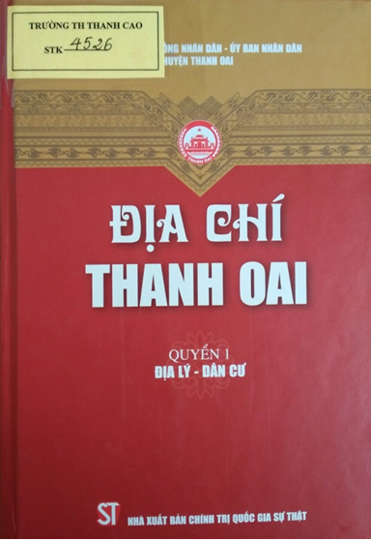
Kính thưa các thầy giáo, cô giáo cùng toàn thể bạn đọc. Sau đây tôi đi vào giới thiệu về cuốn thứ nhất “ Địa lý – dân cư”
Vị trí huyện Thanh Oai trong bản đồ hành chính Hà Nội, có vị trí địa lí liền kề với quận Hà Đông ở phía bắc, phía nam giáp huyện Ứng Hòa và huyện Phú Xuyên; phía tây giáp huyện Chương Mỹ; phía đông giáp huyện Thường Tín và huyện Thanh Trì. Trung tâm kinh tế chính trị của huyện là thị trấn Kim Bài, cách quận Hà Đông khoảng 14km, cách trung tâm thành phố Hà Nội khoảng 20 km về phía nam. Toàn huyện có 20 xã và một thị trấn,gồm:
Bích Hòa, Cự Khê, Cao Viên, Thanh Cao, Bình Minh, Tam Hưng, Mỹ Hưng, Thanh Thùy, Thanh Văn, Thanh Mai, Kim An, Kim Thư, Đỗ Động, Phương Trung, Dân Hòa, Hồng Dương,Tân Ước, Liên Châu và thị trấn Kim Bài.
Tính đến ngày 01/4/2019 toàn huyện có tổng diện tích tự nhiên là 12.385,56ha và dân số là 211.026 người.- Nằm phía nam trong 17 huyện ngoại thành của thành phố Hà Nội, huyện Thanh Oai đứng thứ 13/17 về diện tích và đứng thứ 11/17 về dân số.
Địa chất Thanh Oai có hệ tầng Hải Hưng. Các trầm tích của hệ tầng này có nguồn gốc khá đa dạng: trầm tích đầm lầy, trầm tích biển và trầm tích ven biển. Với thành phần chủ yếu là than bùn, bột sét, sét bột màu xám sẫm và xám đen… có chứa các tàn tích tảo biển và thực vật. Các thành tạo này phân bố rộng khắp huyện Thanh Oai.
Thanh Oai có địa hình tương đối bằng phẳng với hai vùng rõ rệt là vùng đồng bằng sông Nhuệ và vùng bãi sông Đáy có độ dốc từ tây sang đông và từ bắc xuống nam. Điểm cao nhất là xã Thanh Mai. Điểm thấp nhất là xã Liên Châu. Với đặc điểm như vậy, huyện có điều kiện thuận lợi cho phát triển nông nghiệp theo hướng đa dạng hóa cây trồng và vật nuôi.
Khí hậu: Thanh Oai nằm trong đồng bằng sông Hồng chịu ảnh hưởng của hoàn lưu khí quyển cơ bản nhiệt đới gió mùa của miền Bawcsvowis hai mùa rõ rệt, đó là mùa mưa nắng nóng, mưa nhiều, mùa khô lạnh rét, mưa ít
- Nhiệt độ trung bình hàng năm là 23,8 độ , nhiệt độ coao nhất tháng 7 có ngày lên tới 38 – 39 độ.
- Lượng mưa: Mùa mưa từ tháng 5 đến tháng 10, lượng mưa bình quân hàng năm từ 1600 – 1800mm, lượng mưa chủ yếu vào các tháng 7, 8, 9.
- Độ ẩm không khí: Trung bình hàng năm là 80%.
Mùa đông với gió mùa đông Bắc lạnh, khô xen lẫn gió biển nhiệt đới ấm gây nên những dao động mạnh trong chế độ nhiệt ấm và cả chế độ mưa. Trong mùa đông thường xuất hiện những ngày rét với những ngày nắng ấm.
III. Hệ thống thủy văn nước:
Gồm hai con sông chính là sông Nhuệ và sông Đáy.
Sông Đáy từ thời việt cổ còn gọi là sông Hát. Sông Đáy chạy phía Tây huyện
Thanh Oai với chiều dài khoảng 20,5km. Lấy nước từ sông Hồng bắt nguồn từ
Ba Vì và bắc Hòa Bình xuống.
Sông Nhuệ nằm ở phía Đông huyện Thanh Oai với chiều dài 14,50km lấy nước từ sông Hồng.
IV. Thổ nhưỡng:
Nhìn chung đất đai của huyện Thanh Oai có độ phì nhiêu cao, có thể phát triển nhiều loại cây trồng như cây lương thực, cây rau màu, cây lâu năm, cây ăn quả và có thể ứng dụng mô hình đạt hiệu quả kinh tế cao.
V. Sinh vật:
Với điều kiện khí hậu nóng ẩm quanh năm nên các loài cây phát triển khá phổ biến như muỗm, găng, dành dành,… hiện nay, chủ yếu chỉ còn lại ở những đình, chùa. Các loài rau hoang dại chủ yếu sống ở nơi đất hoang. Cây ăn quả có muỗm, xoài, na, đu đủ, mít, roi, lựu,…Các loại cây dùng nước nấu uống như cây vối, chè, các loại cây chế biến thành nước uống giải khát như: sắn dây, đậu xanh, đậu đen, sen, chanh,…
VI . Môi trường:
Đến năm 2020, lượng chất thải rắn phát sinh tại các khu công nghiệp huyện Thanh Oai là 1.256,15 tấn. Lượng rác thải này không thu gom và xử lí triệt để không những chỉ làm mất mĩ quan khu vực, mà nó còn đe dọa đến môi trường đất.
Theo định hướng quy hoạch tổng thể phát triển đô thị, các đô thị cần phải quy hoạch xây dựng các vành đai cây xanh bảo vệ đô thị, cây xanh chuyên dùng. Theo định hướng chung đến năm 2020, diện tích cây xanh đô thị là 61ha, chiếm 4,5% đất đô thị đạt 8,65m2 / người.
Chương II
ĐỊA LÝ HÀNH CHÍNH
I. Tổ chức hành chính khu vực huyện Thanh Oai từ cuối thế kỉ XĨ trở về trước:
Địa bàn huyện Thanh Oai trải dài theo hướng bắc – nam. Theo sách Các trấn tổng xã danh đia lãm. Soạn đời Gia LongThanh Oai gồm 12 tổng và 94 xã, thôn , trang, phường.
II. Tổ chức hành chính huyện Thanh Oai từ cuối thế kỷ XIX đến năm 1945:
Huyện Thanh Oai gồm 12 tổng và 108 xã.
1. Tổ chức hành chính từu năm 1945 đến nay: (Được chia làm nhiều giai đoạn)
- Từ năm 1946 – 1954:
- Từ năm 1954 – 1975
Ngày 27/12/1975, kỳ họp thứ hai quốc hội khóa V thông qua nghị quyết hợp nhất hai tỉnh Hà Tây Và Hòa Bình thành tỉnh Hà Sơn Bình. Theo đó Thanh Oai là một trong 24 huyện, thị xã của tỉnh Hà Sơn Bình.
Năm 1991 tỉnh Hà Sơn Bình tách thành 2 tỉnh Hòa Hình và Hà Tây, theo đó huyện Thanh Oai thuộc tỉnh Hà Tây.
Từ ngày 01/8/2008, toàn bộ tỉnh Hà Tây sáp nhập vào thành phố Hà Nội theo nghị quyết của kì họp thứ ba Quốc hội khóa XII) Theo đó huyện Thanh Oai thuộc thành phố Hà Nội.
Chương III
LƯỢC CHÍ CÁC XÃ THỊ TRẤN
Chương này nói về cụ thể tững xã, thị trấn trong huyện về:
- Điều kiện tự nhiên
- Lịch sử hình thành
- Đặc điểm kinh tế - xã hội
+ Phong tục tập quán – tín ngưỡng
+ Các di tích lịch sử văn hóa.

Sau đây tôi xin giới thiệu đến quý thầy cô cùng các con học sinh cuốn sách thứ hai được mang tên Quyển 2- Lịch Sử.
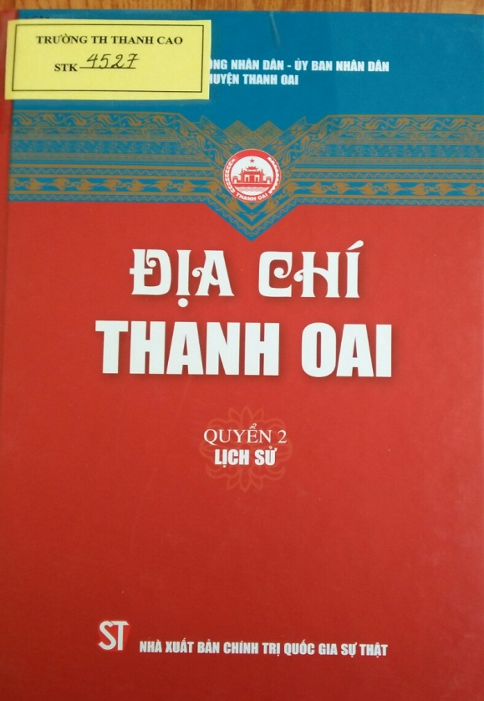
Với bề dày lịch sử, văn hóa hàng nghì năm, cộng với những ưu thế về vị trí đất đai, khí hậu, huyện Thanh Oai đã và đang tận dụng lợi thế “bờ xôi – ruộng mật” của vùng đất “trăm nghề” để đẩy mạnh phát triển kinh tế - xã hội, hướng tới trở thành một trung tâm đô thị ở phía tây nam của thành phố Hà Nội.

Chương I
VÙNG ĐẤT THANH OAI THỜI KÌ TIỀN – SƠ SỬ
Thanh Oai ttrong bối cảnh Hà Nội thời tiền – sơ sử:
- Thời kì đá cũ: văn hóa Sơn Vi
“ Là lớp người khai sơn phá thạch, mở lối đắp đường” tiến xuống khai phá các vùng đất cao của khu vực Hà Nội vào khoảng 20.000 năm cách ngày nay. Họ là những chủ nhân đầu tiên của vùng đất Hà Nội. trong đó có cả khu vực Thanh Oai.
- Thời kì đá mới: văn hóa Hòa Bình
Văn hóa Hòa Bình đã có hơn 80 năm phát hiện và nghiên cứu với khoảng 130 di tích. Đây là văn hóa mới sớm nhất Việt Nam, có niên đại khoảng 18.000 - 7.500 năm cách ngày nay và có nguồn gốc từ văn hóa Sơn Vi.
- Thời kì Đông Nhau: các văn hóa Tiền Đông Sơn
Vào khoảng 2.000 năm trước Công nguyên, cùng với sự hình thành vùng châu thổ sông Hồng và sự ra đời của kĩ thuật luyện đúc đồng,
Văn hóa Phùng Nguyên: Bao gồm các loại hình cư trú, di chỉ - xưởng, di chỉ - mộ táng…gồm có đồ đá, đồ gốm, đồ đồng.
Văn hóa Đồng Đậu: Người Đồng Đậu thường sống trên các gò, đồi thấp, bằng phẳng. các di tích mộ táng, được phát hiện ở tại các địa điểm Thành Dền. Gồm có đồ trang sức bằng đá, đồ gốm, đồ đồng, đồ xương.
Nguồn gốc các mối quan hệ văn hóa: Văn hóa Đông Sơn có nguồn gốc từ phả hệ văn hóa đồng thau bản địa Phùng Nguyên – Đồng Đậu – Gò Mun.
Văn hóa Gò Mun: Cũng có đồ đá, đồ gốm, đồ đồng,..
Chương II
VÙNG ĐẤT THANH OAI TỪ THỜI KÌ BẮC THUỘC ĐẾN CUỐI THẾ KỈ XIX
- Vùng đất Thanh Oai trong thời kì Bắc thuộc
1. Ách đô hộ của phong kiến phương Bắc và những dấu tích còn lại của thời kì Bắc thuộc trên đất Thanh Oai
2. Khu vực Thanh Oai thời Ngô và thời loạn 12 sứ quân.
- Vùng đất Thanh Oai từ giữa thế kỉ X đến thế kỉ XV
- Vùng đất Thanh Oai dưới thời Đinh và Tiền Lê
- Vùng đất Thanh Oai thời Lý
- Vùng đất Thanh Oai thời Trần
- Vùng đất Thanh Oai thời thuộc Minh
3.Vùng đất Thanh Oai từ thế kỉ XV đến cuối thế kỉ XI X
- . Vùng đất Thanh Oai thời Lê sơ
- Vùng đất Thanh Oai thời Mạc
- Vùng đất Thanh Oai thời Lê – Trịnh
- Vùng đấtT hanh Oai thời Nguyền
4.Vùng đất Thanh Oai những thập kỉ cuối thế kỉ XI X
Chương III.
THANH OAI CÙNG CẢ NƯỚC ĐẤU TRANH GIẢI PHÓNG DÂN TỘC VÀ KHÁNG CHIẾN CHỐNG THỰC DÂN PHÁP XÂM LƯỢC (1884 – 1954)
I. Tình hình chính trị, kinh tế, văn hóa – xã hội Thanh Oai từ cuối thế kỉ XI X đến năm 1930
- Chính trị
- Kinh tế
- Văn hóa
- Xã hội
Dưới chế độ cai trị của thực dân Pháp, nền kinh tế, chính trị, văn hóa tư tưởng của Thanh Oai có nhiều chuyển biến sâu sắc. Đặc biệt, sự phân hóa của các giai tầng trong xã hội đã làm sâu sắc thêm mau thuẫn dân tộc, thúc đẩy phong trào đấu tranh giải phóng dân tộc ở Thanh Oai phát triển.
II. Thanh Oai đấu tranh giải phóng dân tộc từ cuối thế kỉ XI X đến năm 1945
- Phong trào yêu nước chống thực dân Pháp từ cuối thế kỉ XI X đến trước khi Đảng Cộng Sản Việt Nam ra đời
- Đảng Cộng Sản Việt Nam ra đời và lãnh đạo phong trào giải phóng dân tộc ( 1930 – 1945)
Sức mạnh vùng dậy của quần chúng, sự kết hợp chặt chẽ giưa lực lượng chính trị và lực lượng bán vũ trang cách mạng, sự kết hợp giữa các hình thức, mức độ đấu tyranh đã tạo thành bạo lực cách mạng có sức áp đảo đối với kẻ thù. Hầu như không nơi nào kẻ thù dám công khai chống lại. Cuộc khởi nghĩa giành chính quyền diễn ra ở Thanh Oai, mặc dù có những khó khăn nhất định nhưng đã giành được thắng lợi vẻ vang.
III. Kháng chiến chống thực dân Pháp xâm lược (1945 – 1954)
- Bảo vệ chính quyền và chế độ mới (8/1945 – 12/1946)
- Kháng chiến trường kì chống thực dân Pháp (1946 – 1954)
Thanh Oai luôn tự hào với những chiến công vang dội: từ trân thôn Cự Đà, làng kháng chiến Tam Hưng anh dũng đén chiến thắng Canh Hoạch, Quế Sơn,…thực tế chín năm kháng chiến đã làm sáng tỏ thêm chân lí: Cách mạng là sự nghiệp của quần chúng nhân dân. Chúng ta tiến hành cuộc kháng chiến trong điều kiện khó khăn, thiếu thốn chồng chất, trong tình hình đó, chỗ dựa duy nhất, vững chắc nhất chính là nhân dân. Dân đã không tiếc sức người, sức của, không tiếc máu xương vì cách mạng. Dân đã sẵn sàng nhường cơm sẻ áo cho cán bộ không ngại nguy hiểm để che chở, nuôi giấu cả trung đội. Không những thế nhân dân thường xuyên là lực lượng chính trị mạnh mẽ, góp phần cùng lực lượng vũ trang kháng chiến và giành thắng lợi.
Chương IV
THANH OAI TRONG THỜI KỲ XÂY DỰNG CHỦ NGHĨA XÃ HỘI VÀ KHÁNG CHIẾN CHỐNG MĨ, CỨU NƯỚC (1954 – 1975)
I. Khôi phục, cải tạo và phát triển kinh tế - xã hội(1954 – 1965)
- Thực hiện cải cách khôi phục nền kinh tế ( 1954 – 1957)
- Cải tạo xã hội chủ nghĩa, xcs lập quan hệ sản xuất mới(1958 – 1960)
- Thực hiện kế họahj nhà nước 5 năm lần thứ nhất( 1961 – 1965)
Mười năm đầu xây dựng chủ nghĩa xã hội ở miền Bắc ( 1954 – 1965), đời sống vật chất và tinh thần của người dân Thanh Oai đã có những biến đổi sâu sắc. Quan hệ sản xuất xã hội chủ nghĩa bước đầu được xây dựng. Cơ sở vật chất kĩ thuật phục vụ sản xuất không ngừng được xây dựng, tạo điều kiện cho việc tiếp thu tiến bộ kĩ thuật, đưa năng suất cây trồng không ngừng nâng lên. Sản xuất công nghiệp và một số ngành nghề thủ công có bước phát triển rõ rệt. Các mặt kinh tế, văn hóa – xã hội cũng đều phát triển. Đời sống vật chất, tinh thần của mội tầng lớp nhân dân đều được cải thiện. An ninh quốc phòng được giữ vững.
II. Đẩy mạnh sản xuất góp phần cùng nhân dân miền Bắc đánh thắng chiến tranh phá hoại của đế quốc Mĩ, chi viện cho tiền tuyến lớn miền nam( 1965 – 1975)
- Vừa sản xuất vừa chiến đấu chi viện cho chiến trường miền Nam (1965 – 1972)
- Ổn định và phát triển kinh tế - xã hội, chi viện tối đa cho chiến trường ( 1973 – 1975)
Trong 10 năm , quân và dân Thanh Oai đã hoàn thành xuất sắc nhiệm vụ vừa sản xuất vừa chiến đấu vừa bảo vệ thành công CNXH. Chi viện người và của cho tiền tuyến miền Nam. Góp phần đánh thắng hai cuộc chiến tranh phá hoại của đế quốc Mĩ và bảo vệ mạch máu giao thông trên địa bàn huyện Thanh Oai.
Chương V
THANH OAI TỪ NĂM 1975 ĐẾN NĂM 2020
I. Tham gia xây dựng và bảo vệ tổ quốc xã hội chủ nghĩa, bước đầu thực hiện công cuộc đổi mới (1975 – 1996)
- Ổn định kinh tế - xã hội, thực hiện kế hoạch nhà nước 5 năm lần thứ hai
( 1976 – 1986)
- Bước đầu thực hiện công cuộc đổi mới ( 1986 – 1995)
Mười năm đầu thực hiện đường lối đổi mới (1976 – 1986), Thanh Oai chuyển mình nhanh chóng, kinh tế tăng trưởng nhanh, đời sống nhân dân được cải thiện, chính trị ổn định, an ninh – quốc phòng được giữ vững. Những thành tựu đó tạo thế và lực cho Thanh Oai bắt nhịp cùng cả nước bước vào thời kì mới.
II. Thanh Oai trong thời kì đẩy mạnh công nghiệp hóa hiện đại hóa (1996 – 2020)
- Thời kì 1996 – 2008
a, bước đầu đẩy mạnh công nghiệp hóa, hiện đại hóa nông nghiệp, nông thôn
(1996 – 2000)
b, Đẩy mạnh công nghiệp hóa, hiện đại hóa nông nghiệp, nông thôn giai đoạn (2001 – 2005)
2. Cùng thủ đô đẩy mạnh toàn diện công cuộc đổi mới, xây dựng quê hương văn minh hiện đại (2008 – 2020)
a, Những năm đầu trở thành huyện ngại thành thủ đô Hà Nội ( 2008 – 2010)
b, Đẩy mạnh toàn diện công cuộc đổi mới, xây dựng quê hương văn minh, hiện đại (2011 – 2020)
Điểm nổi bật trong tiến trình lịch sử ở Thanh Oai đó là tinh thần nỗ lực không ngừng, luôn tìm cách bứt phá vươn lên; đã có nhiều cách làm hay, sáng tạo, đạt những thành tích quan trọng. Tronmg điều kiện một vùng quê thuần nông thiên tai thường xuyên xảy ra, người dân Thanh Oai đã có nhiều nỗ lực phát triển các ngành tiểu thủ công nghiệp với những sản phẩm nổi tiếng. Trong kháng chiến, mô hình làng kháng chiến Tam Hưng, làng kháng chiến Tảo Dương tiêu biểu ở Liên Nam và đồng bằng Bắc bộ.Trong xây dựng CNXH Vũ Lăng là một trong những hợp tác xã nông nghiệp đầu tiên của tỉnh Hà Đông, đắc biệt là hợp tác xã công, nông thương tín ở Bình Minh, một điểm sáng của tỉnh và của cả nước những năm đầu đổi mới. Ý chí quyết tâm tinh thần bứt phá đó đang tiếp tục được phát huy mạnh mẽ trong công cuộc đổi mới hiện nay, sớm đưa Thanh Oai trở thành huyện nông thôn mới nâng cao, phát triển nhanh và bền vững theo hướng đô thị hóa.
Sau đây tôi xin mời các thầy cô cùng các con học sinh chuyến sang tập tiếp theo đó là: Quyển 3 – Kinh Tế
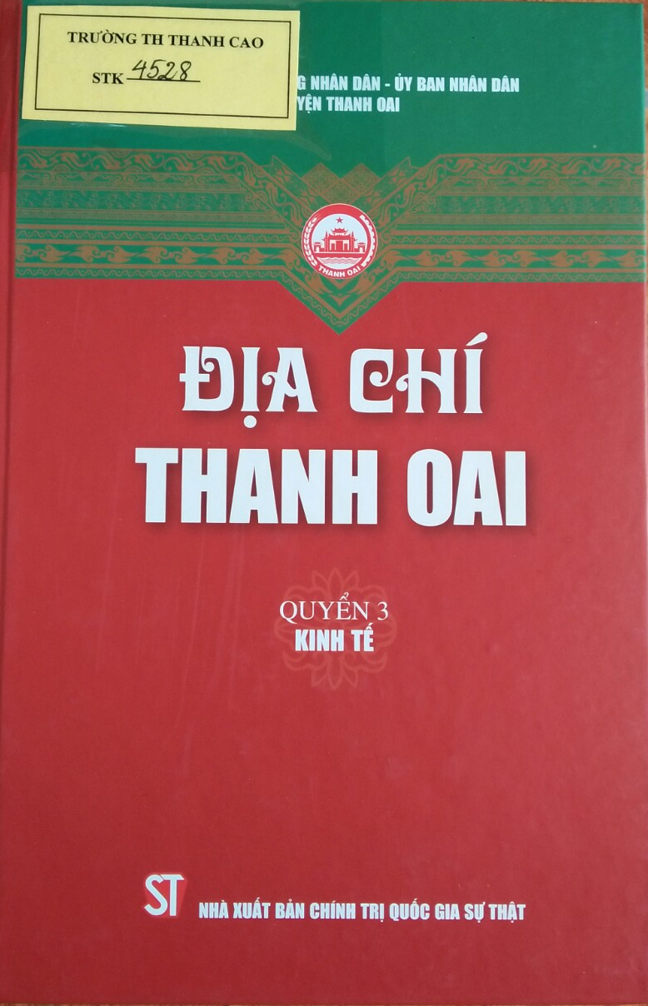
Với bề dày lịch sử, văn hóa hàng nghìn năm, cộng với những ưu thế vị trí, đất đai, khí hậu, huyện Tanh Oai đã và đang tận dụng lợi thế “ bờ xôi – ruộng mật” của vùng đất “trăm nghề” để dẩy mạnh phát triển kinh tế - xã hội, hướng tới trở thành một trung tâm đô thị ở phía tây nam của thành phố Hà Nội.
Chương I
KINH TẾ THANH OAI NHỮNG NĂM 1954 – 1986
- Nông nghiệp truyền thống:
Lúa là cây nông nghiệp truyền thống của Thanh Oai như: Gạo nếp cái hoa vàng, gạo thơm, nếp vằn, nếp cau, nếp vải.
Chuối có chuối thanh tiêu, chuối vàng, chuối lùn, chuối cảnh, chuối sữa.
Quả có quả thanh yên, phật thủ, bưởi, chanh, quýt, na, đu đủ, cam,..
2. Địa bạ và quản lý đất đai:
Cách mạng tháng tám 1945 thành công, tình hình ruộng đất có nhiều thay đổi. Ruộng vắng chủ, ruộng của Việt gian được chia cho tá điền hoặc chính quyền tự tổ chức canh tác. Một số gia đình địa chủ đã hiến ruộng cho chính quyền. Tiếp đó, ruộng phe giáp, ruộng công được chia cho nông dân có ít hoặc không có ruộng đất.
3. Làng nghề truyền thống:
Thanh Oai được biết đến là mảnh đất của làng nghề truyền thống đặc sắc: làng nón lá ở Phương Trung (làng Chuông); làng điêu khắc sơn tượng ở Võ Lăng; làng làm quạt ở Vác; làng làm tương, miến ở Cự Đà; làng làm giò chả ở Ước Lễ… làng trồng dâu nuôi tằm ở xã Thanh Cao.
“Đường xa đi tắt lại gần
Mẹ ơi lấy vợ Thanh Thần cho con
Hới cô thắt cái bao bao xanh
Có về Cao Mật với anh thì về,
Cao Mật có bóng cây đề,
Có ao tắm mát có nghề tằm tơ”.
Và trong cuốn Cao Mật thuở xưa có ghi lại câu ca dao cổ như sau:
“Hỡi cô yếm trắng bao xanh,
Có về Cao Mật với anh thì về.
Quê anh bách nghệ trăm nghề,
Có nghề kéo mật, có nghề tằm tơ”.
- Thủ công nghiệp truyền thống
- Buôn bán và trao đổi hàng hóa
Chợ quê cũng phân cấp tự nhiên thành chợ làng, chợ xã, chợ huyện.
Chợ Hôm họp hàng ngày, trao đổi mua bán những hàng thiết yếu của gia đình. Điều này cho thấy sự trao đổi hàng hóa đã vượt ra khỏi nền kinh tế tiểu nông, sản phẩm hàng hóa đã xuất hiện ở mức thường xuyên, quy mô lớn, trao đổi với không gian rộng lớn.
II. Kinh tế huyện Thanh Oai từ năm 1954 – 1986
1. Nông nghiệp
- Thủy lợi
- Trồng trọt
- Chăn nuôi: + Chăn nuôi gia cầm
+ Nuôi thả cá
2. Công nghiệp, tiểu thủ công nghiệp và xây dựng
- Công nghiệp, tiểu thủ công nghiệp
- Thương mại, dịch vụ
3. Đặc điểm nền kinh tế huyện Thanh Oai trước khi thực hiện đường lối đổi mới của Đảng
Kinh tế Thanh Oai luôn ở vị trí trung bình của tỉnh.
Chương II
KINH TẾ HUYỆN THANH OAI THỜI KÌ ĐỔI MỚI
I. Đặc điểm chung nền kinh tế Thanh Oai
- Tăng trưởng kinh tế
- Cơ cấu kinh tế
- Nông nghiệp
- Công nghiệp – tiểu thủ công nghiệp
- Dịch vụ - thương mại
- Thành phần kinh tế:
- Cơ cấu sử dụng đất
- Đất phi nông nghiệp
- Đất nông nghiệp
- Đất chưa sử dụng
II. Nông nghiệp
- Trồng trọt
- Cây lương thực: Cây lúa
- Rau màu và các cây công nghiệp ngắn ngày
- Hoa cây cảnh và cây ăn quả
- Chăn nuôi
- Nuôi trâu
- Nuôi lợn
- Nuôi gà
- Nuôi trồng thủy sản
Nhìn chung sản xuất nông nghiệp ở Thanh Oai tăng trưởng nhanh và ổn định trong những năm 2010 – 2019
- Dịch vụ nông nghiệp và thủy lợi.
Hệ thống kênh La Khê có chiều dài khoảng 20km, phục vụ tưới nước cho hầu hết các xã trên địa bàn toàn huyện.
III. Công nghiệp tiểu thủ công nghiệp, xây dựng
- Công nghiệp
- Thủ công nghiệp
Có các làng nghề như đã nêu ở trên.
IV. Dịch vụ
- Thương nghiệp
- Du lịch
Thanh Oai xác định tuyến du lịch chính của địa phương là Cự Khê – Thanh Thùy – Tam Hưng – Bình Minh – Cao Viên – Thanh Cao và Tân Ước – Hồng Dương – Dân Hòa – Phương Trung – Xuân Dương – Cao Dương.
- Tài chính tín dụng
- Giao thông vận tải
V. Các mô hình kinh tế
- Mô hình sản xuất gạo đặc sản Tam Hưng
- Mô hình phát triển chăn nuôi sinh học ở xã Tân Ước
- Các mô hình sản xuất công nghiệp
- Mô hình kinh tế hộ gia đình
VI. Một số dự án phát triển kinh tế
- Dự án nông nghiệp
- Phát triển cây lúa
- Phát triển cây ngô
- Phát triển cây rau các loại
- Hoa cây cảnh
- Dự án công nghiệp và tiểu thủ công nghiệp
- Dự án kết cấu hạ tầng
- Về thủy lợi và đê điều
- Về nước tưới
- Về tiêu nước
- Đê diều
- Về quy hoạch đô thị
Phân bố các khu vực phát triển kinh tế
Gồm có 5 khu vực và 4 cụm công nghiệp
Nông lâm, ngư nghiệp
Thương mại – dịch vụ
- Dự án phát triển dịch vụ
- Quy hoạch phòng chống lũ và công tác thủy lợi
- Công tác cấp nước
- Công tác cấp điện
- Mạng lưới thông tin liên lạc
- Công tác quản lí thoát nước thải, quản lí chất thải rắn
- Nghĩa trang
- Các chương trình ưu tiên đầu tư
+ Về nhà ở
+ Về dịch vụ
+ Về văn hóa xã hội
+ Về công nghiệp sản xuất
+ Về hạ tầng kĩ thuật khung
Đồng hành cung Thủ đô và cả nước trong công cuộc đổi mới toàn diện và đồng bộ, trên nền tảng đã được tạo dựng, với quyết tâm nỗ lực và chủ động sáng tạo của cả hệ thống chính trị Đảng bộ và toàn dân, chắc chắn
kinh tế Thanh Oai sẽ tiếp đà tăng trưởng nhanh, toàn diện và bền vững, trở thành một huyện giàu mạnh của Thủ đô Hà Nội.
Cùng nằm trong bộ sách này tôi xin giới thiệu
Quyển 4 – Văn Hóa
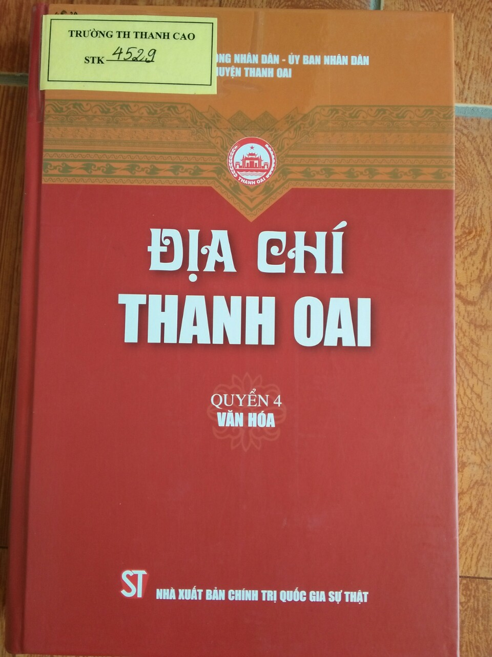
Chương I
VĂN HÓA ĐẢM BẢO ĐỜI SỐNG
- Văn hóa ẩm thực
1. Món ăn hàng ngày
- Cơm quê mùa xuân
+ Cá diếc kho tương
+ Cá quả nấu gừng
+ Cá trê nấu rau xương sông
- Cơm quê mùa hạ
+ Canh cua nấu rau bìm bìm
+ Cá rô nấu rau vọng cách
+ Cá kho tương ăn với rau luộc
+ Các món vịt
- Cơm quê mùa thu
+ Cá chép nấu canh chua
+ Canhy cua nấu riêu
+ Cơm ăn với thịt
- Cơm quê mùa đông
2. Món ăn trong dịp lễ tết
- Món bánh
- Thịt lợn ninh nấu
- Giò chả
- Thịt gà luộc
- Dưa hành
3. Món ăn trong dịp lễ hội
- Bánh giầy làng Kim Bài
- Bánh Thánh trong lễ hội làng Bình Đà
4. Món ăn trong dịp tết trung thu
5. Món ăn trong ngày tết Đoan Ngọ
6. Món ăn trong đám cưới
7. Món ăn trong đám tang
Món ăn chay
Một số món ăn đặc sản của huyện Thanh Oai
a, Giò chả Ước Lễ
b, Bánh chưng Ước Lễ
c, Bánh giầy Ước Lễ
d, Bánh đúc Kim Bài
đ, Tương Cự Đà
- Ăn trầu hút thuốc
- Đồ uống
II. Trang phục
- Trang phục đời thường
- Trang phục lễ hội
- Trang phục của một số đối tượng đặc biệt
III. Văn hóa ở
- Quan niệm về nhà ở
- Các loại hình nhà và kiến trúc nhà ở
- Cách thức bài trí nhà
IV. Đi lại
- Các quan niệm trong việc đi lại
Ở Thanh Oai người dân vẫn truyền tụng câu “Chớ đi ngày bảy, chớ về ngày ba” hay “Mồng năm mười bốn hai ba, đi chơi cũng thiệt huống là đi buôn”.
2. Các phương tiện đi lại vận chuyển trên bộ
Xe gắn máy vẫn là phương tiện di chuyển chủ yếu của người dân.
3. Các phương tiện đi lại vận chuyển trên mặt nước
Chủ yếu bằng thuyền nan hoặc thuyền thúng
Chương II.
TÍN NGƯỠNG, TÔN GIÁO
I. Tín ngưỡng
- Tín ngưỡng thờ thành hoàng làng
- Tín ngưỡng thờ mẫu
- Tín ngưỡng thờ thần bản thổ
- Thờ cúng tổ tiên
II. Tôn giáo
- Phật giáo
- Công giáo
Chương III.
PHONG TỤC, TẬP QUÁN
I. Lễ tiết trong năm
- Các lễ tiết theo chu kì canh tác
- Các lễ tiết theo chu kì thời tiết
II. Phong tục vòng đời
- Sinh đẻ
- Tập quán sau khi sinh đẻ
- Tục lệ hôn nhân
- Tục lệ khao lão
- Tục lệ tang ma
III. Lễ hội
- Đặc trưng của lễ hội vùng đất Thanh Oai
Thanh Oai là vùng đất có lịch sử lâu đời, có nhiều truyền thuyết và các di tích lịch sử, các ngôi đình, chùa cổ. Bởi vậy hàng năm, nơi đây diễn ra nhiều lễ hội truyền thống. Lễ hội vừa nhằm tái diễn lịch sử, vừa để ghi nhớ công lao to lớn của những anh hùng đân tộc, hoặc người có công với làng (thành hoàng làng, tổ nghề,…). Lễ hội thường diễn ra vào mùa xuân. Sách Đồng khánh dư địa chí khi viết về phong tục ở Thanh Oai đã nhấn mạnh: “Mùa xuân hàng năm lễ thần, mở hội ca hát hoặc các trò vui chơi”.
- Một số lễ hội tiêu biểu:
a, Lễ hội Bình Đà, xã Bình Minh
b, Hội chợ làng Chuông xã Phương Trung
c, Lễ hội chùa Bối Khe, xã Tam Hưng
d, Hội làng Canh Hoạch, xã Dân Hòa
đ, Hội làng Mai, xã Thanh Mai
e, Lễ hội đình Kim Bài, thị trấn Kim Bài
g, Lễ cầu đảo ở Thanh Oai
IV. Trò chơi dân gian
- Trò chơi thường ngày
- Chơi đất pháo
- Chơi đấm phốc
- Đánh vè
- Dung dăng dung dẻ
- Chi chi chành chành
- Ô ăn quan
- Mèo đuổi chuột
- Kéo co
- Bắt vịt dưới ao
Ngoài những trò chơi trên ở Thanh Oai còn rất nhiều những trò chơi khác như: Đánh khăng, thả diều, chơi quay, đánh đáo, chong chóng,…
- Trò chơi trong lễ hội
Các trò chơi trong lễ hội tạo nên bầu không khí sôi động, tinh thần đua tranh ở mỗi trò chơi và mang lại sự phấn khích tiếng cười cho mọi người.
- Chọi gà
- Cờ người
- Đi cầu khỉ đập niêu
- Thổi cơm thi
- Trò chơi bịt mắt bắt dê
- Đánh đu dây…
V. Các phong tục tập quán khác
- Tục kết chạ(kết nghĩa anh em) giữa các thôn, các làng với nhau
2.Tục kiêng húy: Kiêng đặt và gọi tên phạm tên của thành hoàng làng, kiêng đặt tên giống tên ông bà, cụ kỵ, tổ tiên, kiêng những việc được cho là sẽ đem đến vận đen cho làng.
- Một số phong tục khác
- Tục lệ ăn “tết bù”
- Cúng giải hạn
- Tục khao vọng
- Lễ mua nhiêu, mua quan viên
- Tục ăn giỗ hậu
- Tục làm trưởng lượt
- Tục sống tết, chết giỗ
- Tục xôi lần, gà lượt
- Tục “ bụi ăn cơm, quang ăn cháo”
- Lệ làm cai đám
Chương IV
GIÁO DỤC, Y TẾ, THỂ THAO
I. Giáo dục:
Thanh Oai là vùng đất có truyền thống hiếu học và thành đạt trong khoa cử.
Thời phong kiến hầu như làng nào ở Thanh Oai cũng có lớp học chữ nho do thầy đồ dạy.
Các nhà khoa bang trạng nguyên, tiến ĩ ở Thanh Oai:
Thanh Oai là huyện có nhiều trạng nguyên nhất của tỉnh Hà Tây(cũ) có 3 vị tướng trong tổng số 5 vị tướng toàn tỉnh. Về tiến sĩ có 46 vị trong tổng số 338 vị toàn tỉnh Hà Tây.
a, Ba vị trạng nguyên
- Nguyễn Trực: (1417 – 1474) Tự là Nguyễn Công Dĩnh, quê ở Bối Khê, Tam Hưng
- Nguyễn Đức Lượng(1465 - ?) xã Canh Hoạch nay thuộc xã Dân Hòa
- Nguyên Thiến (1495 – 1557) Quê ở Tảo Dương, xã Hồng Dương
b, Các vị tiến sĩ nho học ở các xã
- Xã Tam Hưng: ( 10 người)
- Thị trấn Kim Bài: ( 8 người)
- Xã Cự Khê: ( 6 người)
- Xã Bình Minh: (4 người)
- Xã Dân Hòa: (4 người)
- Xã Thanh Cao: (3 người)
- Xã Kim Thư: (2 người)
- Xã Phương Trung: (2 người)
- Xã Hồng Dương: (1 người)
- Xã Cao Dương: (1 người)
- Xã Thanh Mai: (1 người)
- Xã Xuân dương: (1 người)
- Xã Tân Ước: (1 người)
Tiếp nối truyền thống khoa bảng nhân dân Thanh Oai tiếp tục động viên con cháu tích cực thi đua học tập và rèn luyện. Phát huy truyền thống tôn sư trọng đạo, tạo thế hệ niềm tin cho con cháu đời đời noi gương.
2. Giáo dục Thanh Oai đầu thế kỉ XX đến năm 1945
Hội truyền bá chữ quốc ngữ được thành lập vào tháng 8/1938 và hoạt động đến tháng 8/1945. Những thanh niên có học thức phần lớn là con em các tầng lớp trên, hoặc con em các tầng lớp khá giả.
3. Giáo dục Thanh Oai từ năm 1945 – 1954
Các phong trào bình dân học vụ xóa mù chữ…được tổ chức rộng khắp với mục đích là đọc thông, viết thạo, biết làm 4 phép tính, công, trừ, nhân, chia, nâng cao trình độ học vấn của nhân dân. Giáo dục phổ thông theo chương trình 9 năm phát triển mạnh mẽ, theo phương châm và nội dung chương trình đào tạo của cải cách giáo dục. Các lớp bình dân học vụ trở thành lớp bổ túc văn hóa.
4. Giáo dục Thanh Oai từ năm 1954 – 1975
Mọi hoạt động giáo dục của Thanh Oai đều được gắn bó với thực tiễn, gắn liền với đời sống và phục vụ nhân dân. Đồng thời các phong trào thi đua trong giáo dục đã làm hình thành một lớp thanh niên học hành bài bản, rời ghế nhà trường là sẵn sàng đi chiến đấu, đi vào các nhà máy xí nghiệp.
5. Giáo dục Thanh Oai từ năm 1975 đến nay
Huyện Thanh Oai tiếp tục đầu tư CSVC các trường học. Đến năm 2019 – 2920 đã có 57/74 trường, chiếm 77,2% số trường của địa phương đạt chuẩn quốc gia, xếp thứ 9/30 quận huyện của thành phố Hà Nội. Chất lượng giáo dục của huyện được nâng lên xếp thuws17/30 quận huyên, thị xã của Thủ đô.
Trong những năm gần đây, ngành giáo dục huyện Thanh Oaitieeps tục được đẩy mạnh. Phong trào thi đua “dạy tốt, học tốt” diễn ra sôi nổi trong hệ thống các nhà trường từ bậc học mầm non đến trung học phổ thông. Giáo dục bước đầu đáp ứng yêu cầu công nghiệp hóa, hiện đại hóa nông nghiệp, nông thôn.
II. Y tế và thể thao
1.Y tế
a, Y dược cổ truyền
- Những bài thuốc dân gian
+ Bài thuốc từ rễ cỏ tranh
+ Bài thuốc từ râu ngô
- Những cách chữa mẹo
+ Bả vai đau nhức
+ Bong gân
+ Bắp chân bị chuột rút
+ Gai gót chân
b, Y tế và sức khỏe cộng đồng
Với nhiều nỗ lực trong hoạt động ngành y tế Thanh Oai luôn chiếm được cảm tình của nhân dân trong huyện. Đây là sự cổ vũ động viên tinh thần to lớn đối với các cán bộ y, bác sĩ góp phần đưa ngành y tế Thanh Oai thành một điểm sáng trong sự nghiệp chăm sóc sức khỏe cho nhân dân.
2. Thể dục, thể thao
Phát huy truyền thống thượng võ, Huyện ủy Thanh Oai đã lãnh đạo nhân dân xây dựng và phát triển phong trào thể dục, thể thao, quần chúng trong toàn huyện , một số môn thể thao điển hình như: võ, vật, bơi lội,bơi thuyền… Đồng thời huyện Thanh Oai đầu tư xây dựng CSVC, kĩ thuật, phục vụ cho sự nghiệp phát triển thể dục, thể thao.
Chương V
VĂN HỌC
I. Văn học dân gian
Trải qua quá trình phát triển của lịch sử , huyện thanh Oai đã lưu giữ được một kho tàng văn học dân gian đa dạng và phong phú, bao gồm thành ngữ, ca dao, tục ngữ, vè truyền thuyết,…
II. Văn học viết
- Kho tàng thư tịch và văn khắc Hán Nôm về Thanh Oai
- Văn học Hán Nôm về Thanh Oai
Một số tác giả tiêu biểu: Nguyễn Trực; Chu Nguyễn Lâm; Nguyễn Thiến; Hà Tôn Quyền; Bùi Mộ; Lê Nguyễn Thân.
III. Văn học hiện đại về Thanh Oai
1. Một số tác giả tiêu biểu
- Nhà văn Tô Hoài
- Nhà văn Trần Mai Ninh
- Tác giả Vũ Đình Long
- Nhà thơ Tô Thi Vân
- Nhà thơ Đào Cảng
2. Một số tác phẩm văn học về vùng đất Thanh Oai
- Truyện ngắn Cô lái đò trên sông Hát – Phan Huy Đông
- Bài thơ Nhớ Thanh Oai – Nguyễn Chí Trực
- Bài thơ Phiên chợ quê – Nguyễn Văn
Chương VI
NGHỆ THUẬT
I. Các hình thức diễn xướng
- Hát chống quân
- Ca trù
- Hát tuồng
- Múa rối nước
- Hát chèo
- Hát văn
II. Hội họa và nhiếp ảnh
- Hội họa: Tiêu biểu cho giới hội họa Thanh Oai là các họa sĩ:
- Nguyễn Tiến Chung ở Tân Ước
- Hoàng My tên thật là Nguyễn Đình My ở Tam Hưng
- Nguyễn Mạnh Tuân ở Thanh Mai
- Lê Tuấn Quyết ở Phú Lương
- Nhiếp ảnh: Có nghệ sĩ nhiếp ảnh Trần Sáng ở Cao Dương
III. Nghệ thuật kiến trúc và điêu khắc
1. Kiến trúc
a, Kiến trúc cổng làng và các làng cổ
- Cổng làng Ước Lễ
- Kiến trúc cổng làng Cự Đà
- Kiến trúc làng Cự Thần xã Đỗ Động
b, Kiến trúc một số đình chùa ở Thanh Oai
+ Kiên trúc đền
+ Kiến trúc chùa
+ Kiến trúc Miếu
2. Điêu khắc
- Nghệ thuật điêu khắc tượng gỗ làng Dư Dụ - Thanh Thùy
- Nghệ thuật điêu khắc làng nghề mộc thôn Áng Phao – Cao Dương
- Nghề tạc tượng ở thôn Vũ Lăng – Dân Hòa
Hiện nay với thời đại công nghệ các nghệ nhân tạc tượng, làm mộc đưa các máy móc vào làm thay phần nào công sức của con người. Làm cho làng nghề ngày càng phát triển.

Chương VII
DI TÍCH LỊCH SỬ - VĂN HÓA VÀ CÁCH MẠNG
I. Di tích lịch sử - văn hóa
Một số di tích lịch sử tiêu biểu:
- Đình Ước Lễ - Tân Ước
- Đình Bạch Nao – Thanh Văn
- Đình Thanh Thần – Thanh Cao
- Đền Nội, làng Bình Đà – Bình Minh
- Chùa Xuyên Dương – Xuân Dương
II. Di tích cách mạng kháng chiến
- Đình làng Hoàng Trung – Hồng Dương
- Di tích lịch sử nơi Bác Hồ về làm việc tại thôn Xuyên Dương xã Xuân Dương
- Nhà lưu niệm Bác Hồ ở Hồng Dương
III. Nhà thờ họ
- Nhà thờ Quận công dòng họ Vũ Bá, thôn Tri Lễ, xã Tân Ước
- Nhà thờ Thường Quốc công Nguyễn Quyện, thôn Canh Hoạch, xã Dân Hòa
- Nhà thờ Lưỡng quốc Trạng nguyên Nguyễn Trực , thôn Song Khê, xã Tam Hưng
Chương VIII
NHÂN VẬT LỊCH SỬ - VĂN HÓA HUYỆN THANH OAI
I. Tiêu biểu và đóng góp của một số nhân vật tiêu biểu huyện Thanh Oai
- Lưỡng quốc Trạng nguyên Nguyễ Trực
- Trạng nguyên Nguyễn Đức Lượng
- Đệ tam giáp đồng tiến sĩ xuất thân Nguyễn Khuông Lễ
- Quan Bồi tụng Vũ Công Tuấn
- Tú Xuất làng Chuông
- Giáo sư Đào Duy Anh nhà sử học, nhà văn hóa lớn
II. Một số nhà hoạt động chính trị tiêu biểu
- Thời phong kiến
- Thời hiện đại
III. Một số nhà khoa học, văn nghệ sĩ, anh hùng liệt sĩ tiêu biểu
1. Một số văn nghệ sĩ
- Tô Hoai - thị trấn Kim Bài
- Vũ Đình Long – Cao Dương
- Nguyễn Thiện Đạo – Kim Bài
- Trần Mai Ninh tên thật là Nguyễn Thường Khanh – Đỗ động
- Việt Dung – Dân Hòa
- Tô Thi Vân – Tam Hưng
- Đào Cảng – Khúc Thủy
- Đào Duy Tuệ - Cao Viên
2. Một số nhà khoa học
- Danh y Hoàng Đôn Hòa
- Giáo sư Nguyễn Như Bằng – Ước Lễ
- Thầy thuốc uuw tú Nhữ Đình Sơn – Tam Hưng
3. Nhà giáo ưu tú
- Nguyễn Thị Bích – Tam Hưng
- Trần Bỉnh Khiêm – Hồng Dương
- Lê Tiến Ký – Bình Minh
- Quách Mộng Đấu – Cao Dương
- Lê Văn Phái
- Bùi Văn Tuyên – Thanh Mai
- Phạm Văn Bổng – Dân Hòa
4. Một số anh hùng, liệt sĩ tiêu biểu
- Anh hùng Phạm Hồng Sơn – Phương Trung
- Anh hùng Nguyễn Văn Y( Năm Trà) – Bích Hòa
- Anh hùng lực lượng vũ trang Nguyễn Ngọc Đắc – Tân Ước
- Liệt sĩ, anh hùng lực lượng vũ trang Nguyễn Công Tiến (Kim Tuấn) – Tân Ước
- Liệt sĩ Lê Văn Khế - Dân Hòa
- Liệt sĩ đại tá Đặng Tính – Cự Khê
- Liệt sĩ Nguyễn Bá Thiết – Thanh Cao
- Đồng chí Nguyễn Tiến Lải – Thanh Cao
Thanh oai là một trong 17 huyện ngoại thành của Thủ đô Hà Nội.
- Thứ nhất, Thanh Oai là một vùng đất cổ có bề dày lịch sử lâu đời.
- Thứ hai, Thanh Oai là là vùng đất của không gian văn hóa phong phú đậm đà bản sắc dân tộc.
- Thứ ba, Thanh Oai là vùng đất giàu truyền thống yêu nước, đoàn kết, cách mạng.
- Thứ tư, thanh Oailaf vùng đất có truyền thống sản xuất nông nghiệp, vùng đất “trăm nghề”, giàu tiềm năng phát triển du lịch, dịch vụ, đang ngày càng phát triển theo hướng công nghiệp hóa hiện đại hóa.
Thanh Oai được biết đến như là vùng đất của nhiều làng nghề thủ công truyền thống đặc sắc, không chỉ nổi tiếng trong phạm vi tỉnh mà còn lan truyền ra khắp cả nước và nước ngoài.
Con người Thanh Oai yêu nước và cách mạng, cần cù, sáng tạo và tài hoa. Trải qua nhiều thăng trầm, từ một vùng quê chiêm trũng nghèo, huyện Thanh Oai hôm nay, đang ngày càng đổi mới, phát triển theo hướng công nghiệp hóa, hiện đại hóa. Trở thành một huyện ngoại thành giàu đẹp, văn minh của Thủ đô.
Thưa các đồng chí giáo viên và các em học sinh, trên đây là thư viện trường tiểu học Thanh Cao giới thiệu khái quát thư mục về “Lịch sử và phát triển Thanh Oai” Bộ sách được mang tên “ Địa chí Thanh Oai” những cuốn sách viết về sự hình thành và phát triển của huyện ta. Bộ sách là kết quả của sự chỉ đạo tập trung, thống nhất, khoa học của Huyện ủy, Hội đồng nhân dân huyện Thanh Oai, sự làm việc khẩn trương nghiêm túc, trách nhiệm của tập thể nhóm nghiên cứu, biên soạn và sự phối hợp chặt chẽ của các cấp ủy địa phương, sự cộng tác giúp đỡ nhiệt tình của các nhà khoa học, các chuyên gia có uy tín đã góp ý hoàn thiện bộ sách. Tôi rất mong các đồng chí giáo viên và các con học sinh tìm đọc bộ sách này nhé Sách được mang mã. STK – 4526; STK -4527; STK - 4528; STK - 4529.
Xin chân thành cảm ơn!
Người biên soạn thư mục

Đào Thị Oanh Yến

- Sông Nhuệ nằm ở phía Đông huyện Thanh Oai với chiều dài 14,50km lấy nước từ sông Hồng

